2012-2013学年第二学期高等数学（一、二）期中试卷及评分标准
- 单项选择题（每题3分，共15分）
- 向量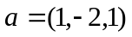，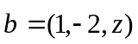，若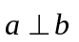，则（ ）
A. 1 B. 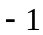 C. 5 D. 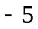
- 旋转面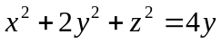的旋转轴是（ ）
A. 轴 B. 轴 C. 轴 D. 直线
- 设函数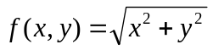，则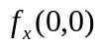、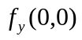（ ）
A. 都不存在 B. 都存在但不相等 C. 都存在且等于0 D. 都存在且等于1
- 函数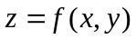在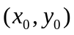偏导数存在是在该点连续的（ ）
A. 充要条件 B. 充分条件 C. 必要条件 D. 既非充分也非必要条件
- 区域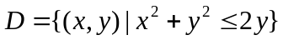，将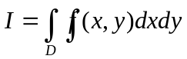在极坐标下化为二次积分为（ ）
A. 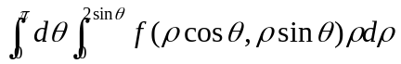 B. 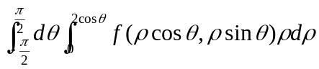
C. 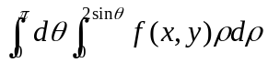 D. 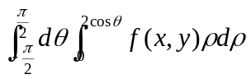
答案：DBADA
- 填空题（每题3分，共15分）
- 向量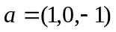与轴的夹角___________________________
- 如果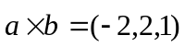，则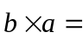___________________________
- 若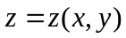是由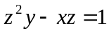确定，则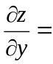___________________________
- 若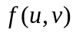可微，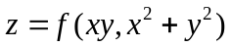，则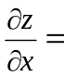___________________________
- 交换二次积分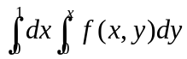的次序为__________________________________
答案：1. ； 2. 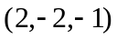； 3. 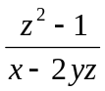； 4. 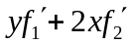； 5. 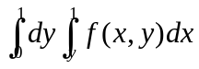
- 解析几何计算题（每题7分，共14分）
- 求过轴和点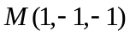的平面方程.
解：设所求平面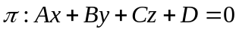，由经过轴，故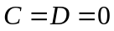.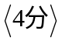
又过，得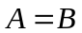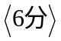，从而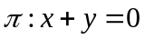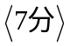.
- 求过点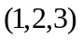且平行于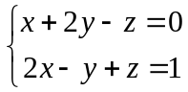的直线方程.
解：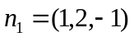，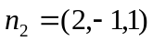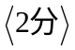
故 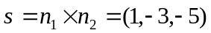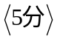，直线方程：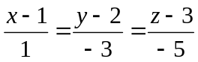.
- 多元微分学计算题（每题7分，共28分）
- 已知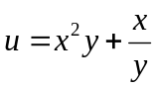，求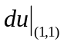.
解：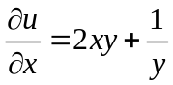，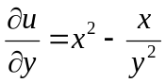，
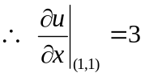，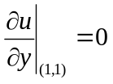，∴ 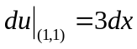
- 已知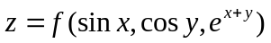且函数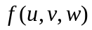可微，求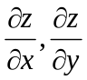.
解：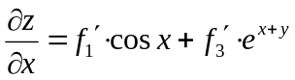，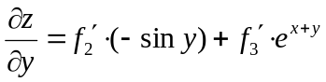
- 若函数由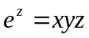确定，求.
解：方程两端同时对求偏导得 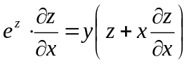，∴ 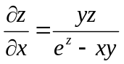
方程两端同时对求偏导得 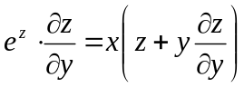，∴ 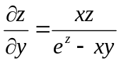.
- 在曲面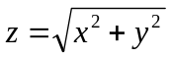上找一点使其距点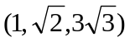的距离最短，并求最短距离.
解：设所求点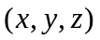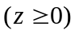，则距离 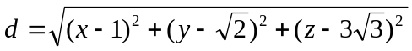
令 ，并且
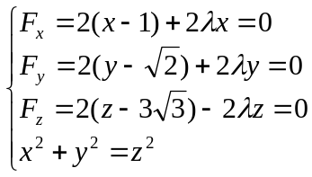，
解方程组得两个可能的最值点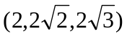，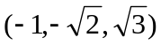
由于曲面上到已知点距离最短的点一定存在，且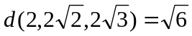，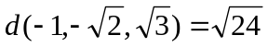，知所求曲面上到已知点距离最短的点为，其最短距离为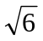.
- 重积分计算题（每题7分，共28分）
- 求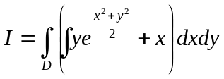，其中由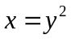及围成.
D₁
解：区域关于轴对称，从而
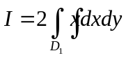（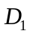为在第一象限的部分）
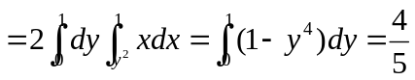.
- 求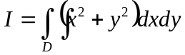，其中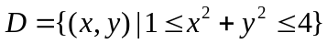.
解：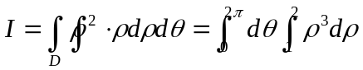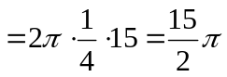.
- 求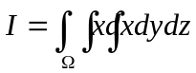，其中由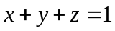以及三个坐标面所围成第一卦限的部分.
解：
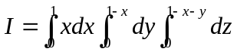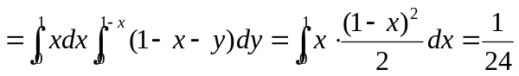
- 求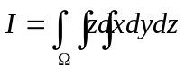，其中是由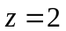及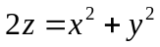所围的闭区域.
解：